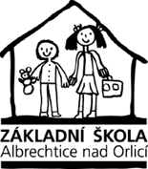 žáci 4. a 5. ročníku a zaměstnanci školy srdečně zvou
v pátek 3. června odpoledne do areálu školy na slavnost ke Dni dětí
Indiánské odpoledne
Program:
15,00 slavnostní začátek, taneční vystoupení dětí školy
15,15 – 16,10 dílny, soutěže pro malé i větší děti
16,15 – zábavný pořad Občerstvení zajištěno. Dobroty napečeny.
Budeme rádi, když se zakoupením hezkého drobného předmětu zapojíte do naší sbírky na pomoc nemocným dětem nebo si dotvoříte a zakoupíte panenku pro „Dobrotety“.
Přijďte si s námi užít hezké odpoledne.

